Воспитатели КГУ ОСШЛИ № 4 «Болашак»
№ | ФИО педагога | Наименование организации, должность | Фото | Нагрузка и расписание | дата принятия на работу | Образование  Стаж  категория
1 | Бисембаева Айгуль Зауетбаевна | КГУ ОСШЛИ №4 «Болашак», город Степногорск, воспитатель | 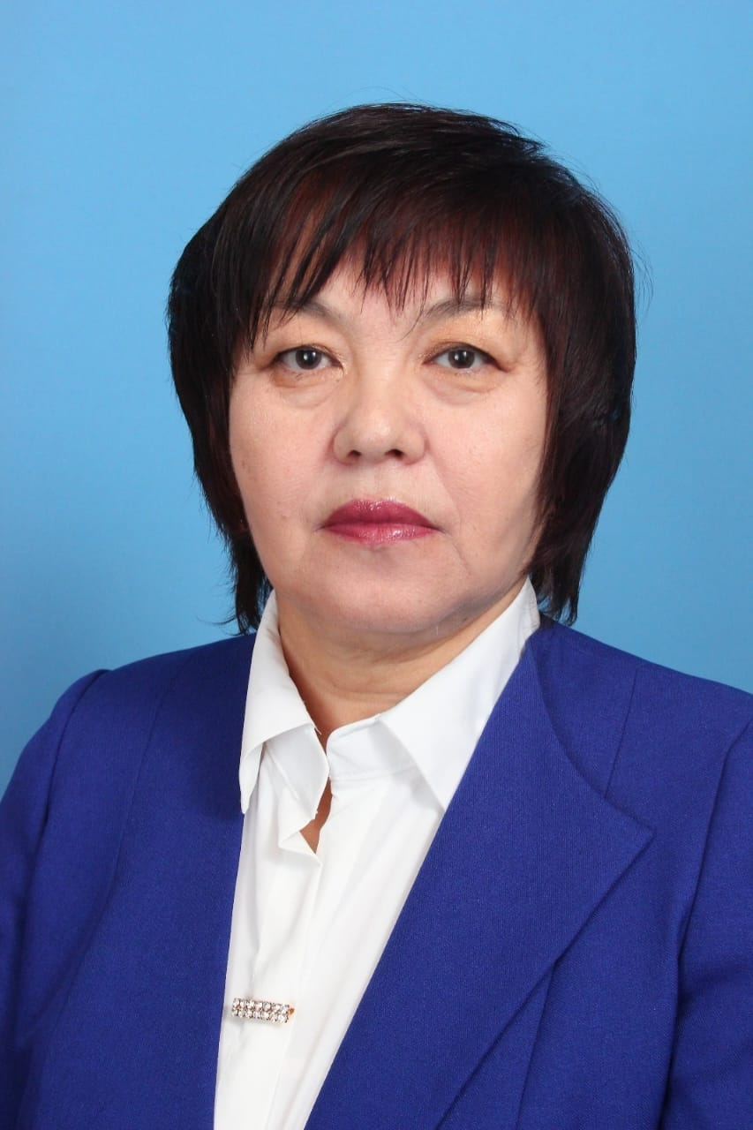 | 1 ставка вопитателя  0,5 ставки зав. общежития | 2006 год | Вышее  Стаж – 40 лет 3 месяца  Педагог- исследователь
2 | Ибраева Ирина Анатольевна | КГУ ОСШЛИ №4 «Болашак», город Степногорск, воспитатель | 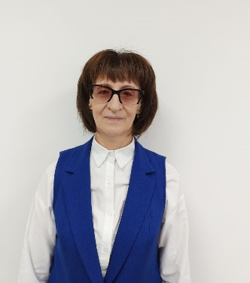 | 1 ставка | 2006 год | среднее профессиональное.  Стаж – 28 лет 8 месяца  педагог-модератор
3 | Мамирова Айнур Бурибаевна | КГУ ОСШЛИ №4 «Болашак», город Степногорск, воспитатель | 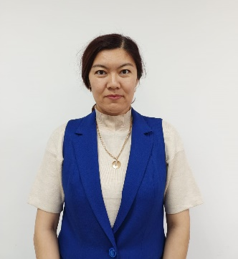 | 1 ставка | 2022 год | среднее профессиональное.  Стаж – 2 года 3 месяца  Без категории
4 | Муканова Самал Рахметоллиновна | КГУ ОСШЛИ №4 «Болашак», город Степногорск, воспитатель | 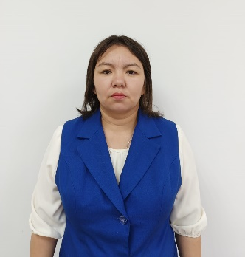 | 1 ставка | 2021 год | Высшее  Стаж – 9 лет 6 мес  Без категории
5 | Тунгишбаева Зине Садуахасовна | КГУ ОСШЛИ №4 «Болашак», город Степногорск, воспитатель | 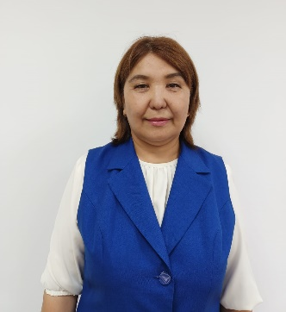 | 1 ставка | 2021г | Высшее  Стаж-  14 лет 4 мес  Без категории
6 | Увалинова Алия Утеулевна | КГУ ОСШЛИ №4 «Болашак», город Степногорск, воспитатель | 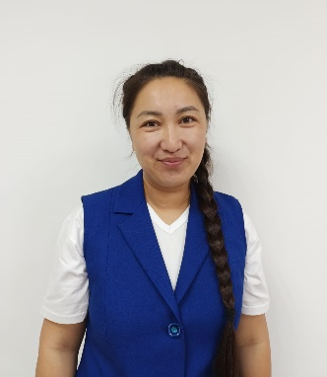 | 1 ставка | 2018 год | Высшее  Стаж-  15 лет 1 мес  Педагог- модератор | Урюпинка СШ воспитатель  с 10.10.09 по 15.08.18 приказ об увольнении №49 от 15.08.18г;  ОСШЛИ №4 «Болашак»

